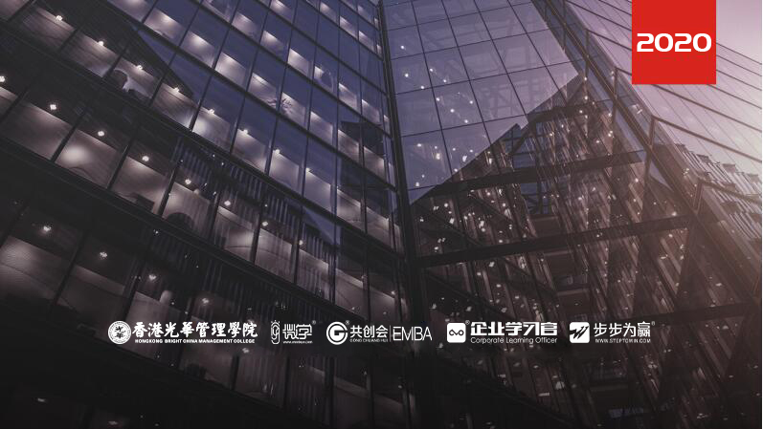
5.29-30 周五、周六
杭州站

《与新生代共舞--数字时代的新生代管理新模式》

主讲老师：刘荣（新生代管理实战专家）
授课对象：中高层管理者、新生代员工导师
企业类型：不限
企业大小：不限
时间安排：2020年5月29日9:30至17:00
2020年5月30日9:00至16:30
地点安排：待定
参课费用：学习卡套票8张/人
现金票3800元/人 购买学习卡享受更多优惠
人数限制：50

课程收益
- 掌握新生代员工的人格特质与价值观，了解他们的思想根源；
- 了解新生代员工普遍职场行为特征，在管理中做到有的放矢；
- 站在新生代员工的角度，有效改善管理者的心态和管理方式；
- 有效掌握管理新生代员工的沟通技巧、管理策略、激励方式。

课程背景
为什么以前有的沟通经验，面对不确定的时代力不从心？
为什么曾经的辅导方式，面对职场新生代员工挑战乏力？
为什么单一的激励与鸡血，在逆境中无法鼓舞士气人心？
为什么曾有专业技术，无法在年轻组织有持续优势核心？
95后管理者必备角色认知、核心技能，辅导硬核攻略为你一一解密！

课程大纲 Outline

一、新时代背景下管理者的角色认知——自我提升，赋能团队
- VUCA时代管理者的机遇与挑战
- 行业的异变性
- 企业发展的不确定性
- 上下关系的模糊性
- 员工职业心态发展的复杂性
- 新时代背景管理者的四项内功修炼
- 情商
- 职商
- 逆商
- 时商
- 视频欣赏：《大咖VS大神，谁是90后的菜？》
- 问题思考1：95后为什么宁可大神虐，也不愿大咖管？
- 代际特点：95后、90后、80后、70后，我们不一样
- 问题思考2：为什么严肃说教，不再被95后接受？
- 行动学习：职场95后员工画像

二、职新生代员工的职场需求——请勿说教，兴趣驱动
- 2019年职场95后员工综合调查报告
- “硬实力”差异分析（学历+专业）
- “软实力”能力分析（需求动机+特质分析+自我认知）
- 95后热衷的10个岗位的岗位胜任力模型
- 95后员工离职时间、离职原因、离职动机分析
- 95后员工职场激励因子对比表（管理者VS员工）
- 职场特点： 2019年95后员工职场大数据分析
- 95后员工激励因素重要排序表；
- 95后员工离职原因差异对比表；
- 95后员工就业趋势大调研报告；
- 95后员工职场满意度调查分析
- 95后员工喜欢的7个工作偏好。
- 行动学习：95后员工职场嗨点和痒点，你Get到了吗？

三、与新生代员工的日常沟通———淡化权威，同理共频
- 如何与新生代员工愉快聊天的3个技巧
- 聊天攻略：紧抓嗨点+自黑示弱+卖萌请教
- 如何对新生代员工有效关怀的4个节点
- 关怀攻略：首日关怀—首周跟进—首月随访—首季总结
- 如何对新生代员工心理减压的4个心法
- 减压攻略：引导需求—同理切入—正面引导—解决问题
- 如何对新生代现场即时点赞的4个法宝
- 点赞法宝：正式场合—即时点赞—具体描述—座谈分享
- 如何对新生代高效布置工作的5个步骤
- 布置步骤：下达任务—现场反馈—说明目的—设立权限—说明想法
- 如何对新生代骨干绩效面谈的BEST攻略
- 行为描述—阐述结果—征询意见—积极结束
- 工具指南：《新生代员工日常辅导工具指南表—6个工具》
- 小组PK：如何通过心理辅导化解新生代职场压力？

四、新生代员工的个性识别与管理—— 引爆嗨点，紧抓痛点
- 如何有效辨别团队中的自燃型员工小Y和点燃型员工小X？
- 自燃型员工小Y的基本特征、需求层次、行为特征和沟通方法；
- 点燃型员工小X的基本特征、需求层次、行为特征和沟通方法。
- 如何化解个性化员工的职场沟通冲突？
- 视频欣赏：《轻有力一招三式在沟通中的妙用》
- 软化冲突的沟通心法和操作技能——心法：卸力，技巧：情绪+面子
- 淡化权威的管理心法和操作技能——心法：降维，技巧：示弱+自黑
- 强化边界的沟通心法和操作技能——心法：同理，技巧：同频+同理
- 行动学习：
- 面对聪明热情但不喜欢照章办事个性员工，如何软化冲突？
- 面对娱乐热心但工作粗心的娱乐青年，如何有效激励？
- 面对说走就走，冲动辞职的业务骨干，如何有效引导？
- 新生代员工离职的关键节点和防范——事先预防|+有效引导
- 新生代员工离职的六大关键节点和原因；
- 理智冲动型和离职型离职的辨别和应对；
- 冲动型离职的有效沟通和化解冲突管理
- 理智型离职的有效沟通和职业通道建立
- 工具包：《职场新生代团队个性管理的六赢真经》

五、新生代团队的有效激励 ——游戏思维，激发内驱
- 案例分享：新生代管理标杆企业游戏化管理案例分享
- 引爆嗨点—— 用游戏化思维制作95后员工喜欢的学习手册
- 提高沸点—— 用游戏化思维让95后员工充满工作新动能
- 对准痒点——用游戏化思维培养95后员工成为超能力大神
- 紧抓热点——用游戏化思维让95后团队的销售业绩翻一番
- 行动学习：如何用游戏化思维激活95后团队工作动力？
- 工具包：《游戏化思维激励95后团队工具指南表》

- 成果展示：《95后员工有效激励大神PK赛》
- 心理导师——如何做好95后员工的情绪压力辅导？
- 代际大使——如何让95后骨干愿意接受你的管理？
- 成长教练——如何成为95后团队心目中赋能高手？
- 大神养成——如何让95后员工与组织共同成长与发展

刘荣
新生代管理实战专家

资历背景
- 新生代激励游戏化设计师
- AACTP国际注册培训师
- 北京大学人力资源应用心理学专业研究生
- 2015年《中国培训》首届“我有好课程”比赛全国10强

授课风格
- 授课思路清晰，逻辑严密
- 授课方式深入浅出，易于接受和理解
- 课堂氛围活跃、互动性强

授课经验
格力、美的、苏泊尔、南海本田、美赞臣、红牛集团、方太厨具、索菲亚家具、海天塑机、器、国美电器、晶科能源、晶澳集团、武汉神龙、立白洗衣、虎彩印刷、棕榈股份、霍尼韦尔、广东万和、德赛电池、中山皆利士、广州美锐、网易、58同城、智联招聘、伍方公司、汇丰银行、中国银行、招商银行、工商银行、中信银行、南京银行、华夏银行、兰州银行、中国平安、中国人寿、友邦保险、众诚保险、碧桂园地产、保利地产、新世界地产、三星集团、大华科技、武汉华星、鹏元科技、大连华宇、深圳多得易、青岛软控联合科技、南方航空、华润集团、长隆集团、深圳欢乐谷、香港城市轨道、快乐购、金域检验、风神物流、杨翔集团、南湖国旅……

课程预告
时间：2020年6月5、6日（周五、周六）
课题：《向华为学团队管理》
主讲：张蕾（原华为（世界500强）海外人力资源经理）
学习卡套餐
